1-4畢業審查雙軌作業
- 至校務系統操作檢核學分後「送各單位審查」
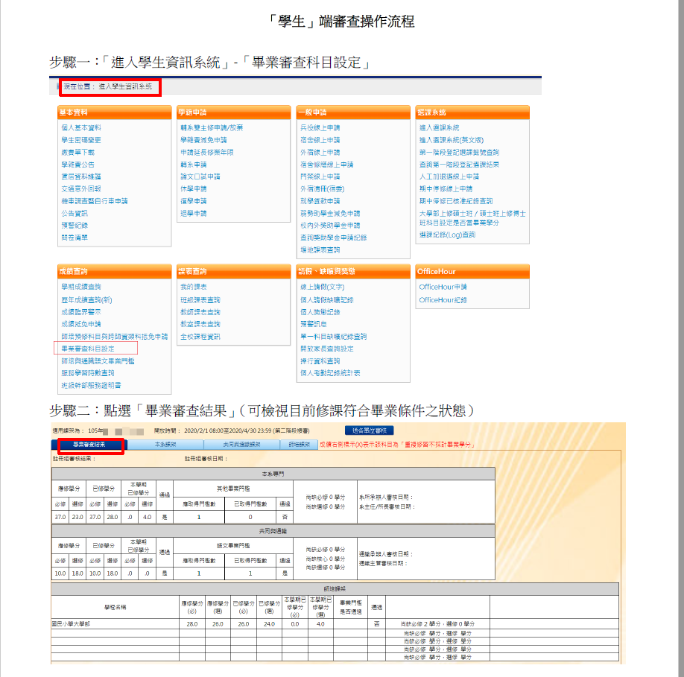
二、畢業學分審查表填寫(請手寫勿轉檔打字)
教務處註冊組-表單下載網址
https://oaars.ntcu.edu.tw/front/downs/001/7/archive.php?ID=bnRjdV9ycyY3
書寫範本1:本學期尚在修課者
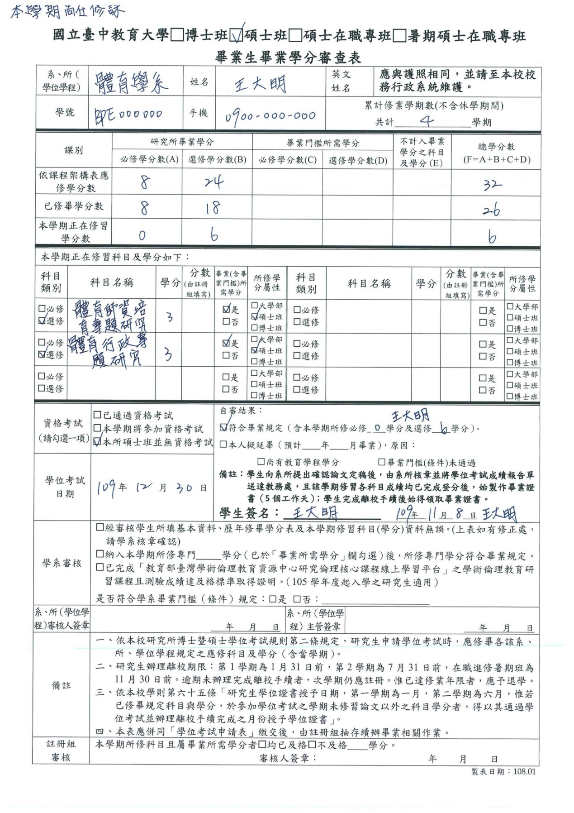
範本2:課程已修完者
